Connaitre les mesures de masse

Estimer les unités de masses

Mets une croix dans l’unité qui te parait la plus appropriée pour mesurer les masses.
la masse d’un camion | gramme | tonne | kilogramme
la masse d’un vélo | kilogramme | milligramme | gramme
la masse d’un grain de sable | gramme | hectogramme | milligramme
la masse d’une orange | milligramme | gramme | kilogramme
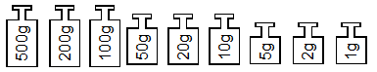
Mesurer des masses

Écris les masses sur les poids.

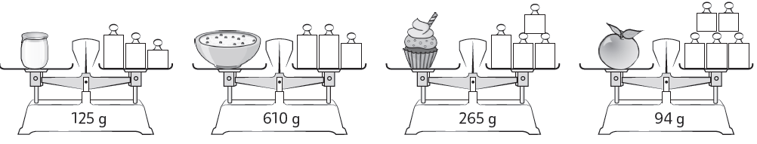

Convertir des masses

Entoure dans chaque cadre les deux longueurs égales. Tu peux t’aider du tableau de mesure.
  4 kg | 400 dg | 4 000 g
  32 dg | 3 g 2 dg | 320 mg
  53 dg | 5g 3 cg | 503 cg
  8 hg 9 dag | 890 g | 809 g
  6 t | 6 000 kg | 600 kg
  5 kg 2 g | 52 g | 5 002 g

Comparer des masses

Entoure sur chaque balance le carton le plus lourd des deux.
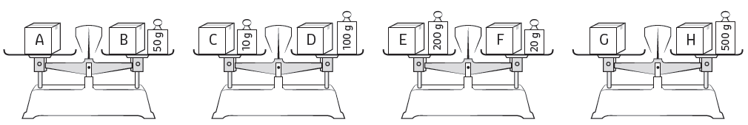

Calculer avec des masses
Pour faire des sablés, il faut 250 g de beurre, 125 g de sucre, 250 g de farine et un œuf de 60 g.  Quelle est la masse de pâte obtenue ? | Chaque petit gâteau du paquet a une masse de 9 g.  Combien pèse le paquet entier ?


Connaitre les mesures de masse

Estimer les unités de masses
- Indique dans quelle unité tu mesurerais ces masses.
une sauterelle : …………… | un wagon : ……………
un sac de ciment : …………… | un grain de sable : ……………
un tracteur : …………… | une chèvre : ……………
Mesurer des masses

Dessine les poids sur les balances pour les équilibrer.

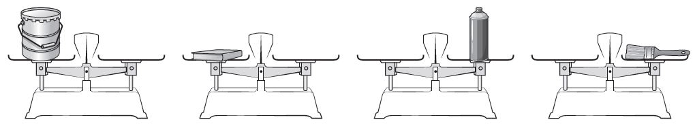
Convertir des masses

Exprime ces longueurs dans l’unité demandée.
45 g = …………….. mg | 4 dag 9 g = ……………. dg | 4 g 6 cg = …………….. mg
2 kg= …………….. g | 3 hg 5 g = …………….. g | 7 dg 5 cg = …………….. mg
3 t = …………….. kg | 7 kg 2 g = …………….. g | 2 dag 2 dg = …………….. dg
Comparer des masses

Observe les balances et complète les phrases avec les mots « lourd » et « léger ».
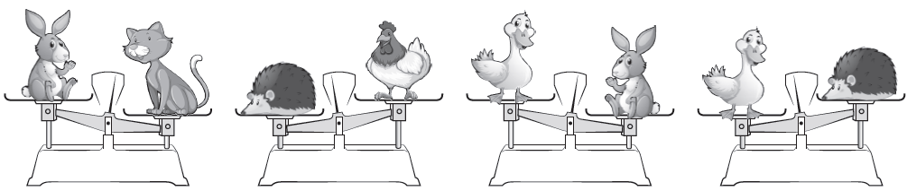
Le lapin est plus …………… que le chat. Le hérisson est plus …………… que la poule
Le canard est plus …………… que la poule. Le lapin est plus …………… que le hérisson.
Le chat est l’animal le plus ……………… . La poule est l’animal le plus …………… .
Calculer avec des masses
Iris se pèse en portant son chien et son chat dans ses bras, la balance affiche 42 kg 630 g, elle se pèse ensuite seule et fait 32 kg 170 g. Enfin elle pèse son chien seul et trouve 8 540 g.  Combien pèse le chat ? | En moyenne, une orange pèse 265 g.  Combien pèse ce filet de 5 oranges (donne la masse en kg) ?

